**Пупушко Ёзифат Янов (Pupuszko Jozifat)**

21 сентября 1784 г – крещение (РГИА 823-2-18, лист 227, №18/1784-р (коп)).

**РГИА 128-2-18:** Лист 227. **Метрическая запись №18/1784-р (коп).**

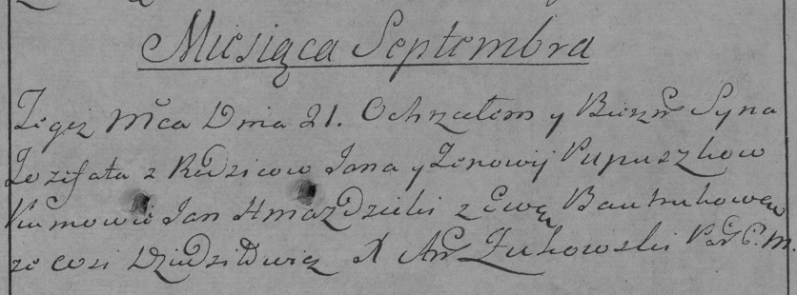

Дедиловичская Покровская церковь. 21 сентября 1784 года. Метрическая запись о крещении.

Pupuszko Jozifat – сын родителей с деревни Дедиловичи.

Pupuszko Jan – отец.

Pupuszkowa Zinowia – мать.

Hniazdzicki Jan– кум.

Bautrukowa Ewa- кума.

Jazgunowicz Antoni– ксёндз.